

2/... SINIFI DERS PROGRAMI

……………. EĞİTİM ÖĞRETİM YILI
PERŞEMBE
ÇARŞAMBA
SALI
PAZARTESİ
CUMA
www.eglenerekogrenelim.com
HAYAT BİLGİSİ | HAYAT BİLGİSİ | HAYAT BİLGİSİ | HAYAT BİLGİSİ | TÜRKÇE
TÜRKÇE | TÜRKÇE | TÜRKÇE | TÜRKÇE | TÜRKÇE
TÜRKÇE | TÜRKÇE | TÜRKÇE | TÜRKÇE | MATEMATİK
MATEMATİK | MATEMATİK | MATEMATİK | MATEMATİK | GÖRSEL SANATLAR
SERBEST ETKİNLİK | BEDEN EĞİTİMİ | SERBEST ETKİNLİK | MÜZİK | İNGİLİZCE
BEDEN EĞİTİMİ | BEDEN EĞİTİMİ | BEDEN EĞİTİMİ | BEDEN EĞİTİMİ | İNGİLİZCE
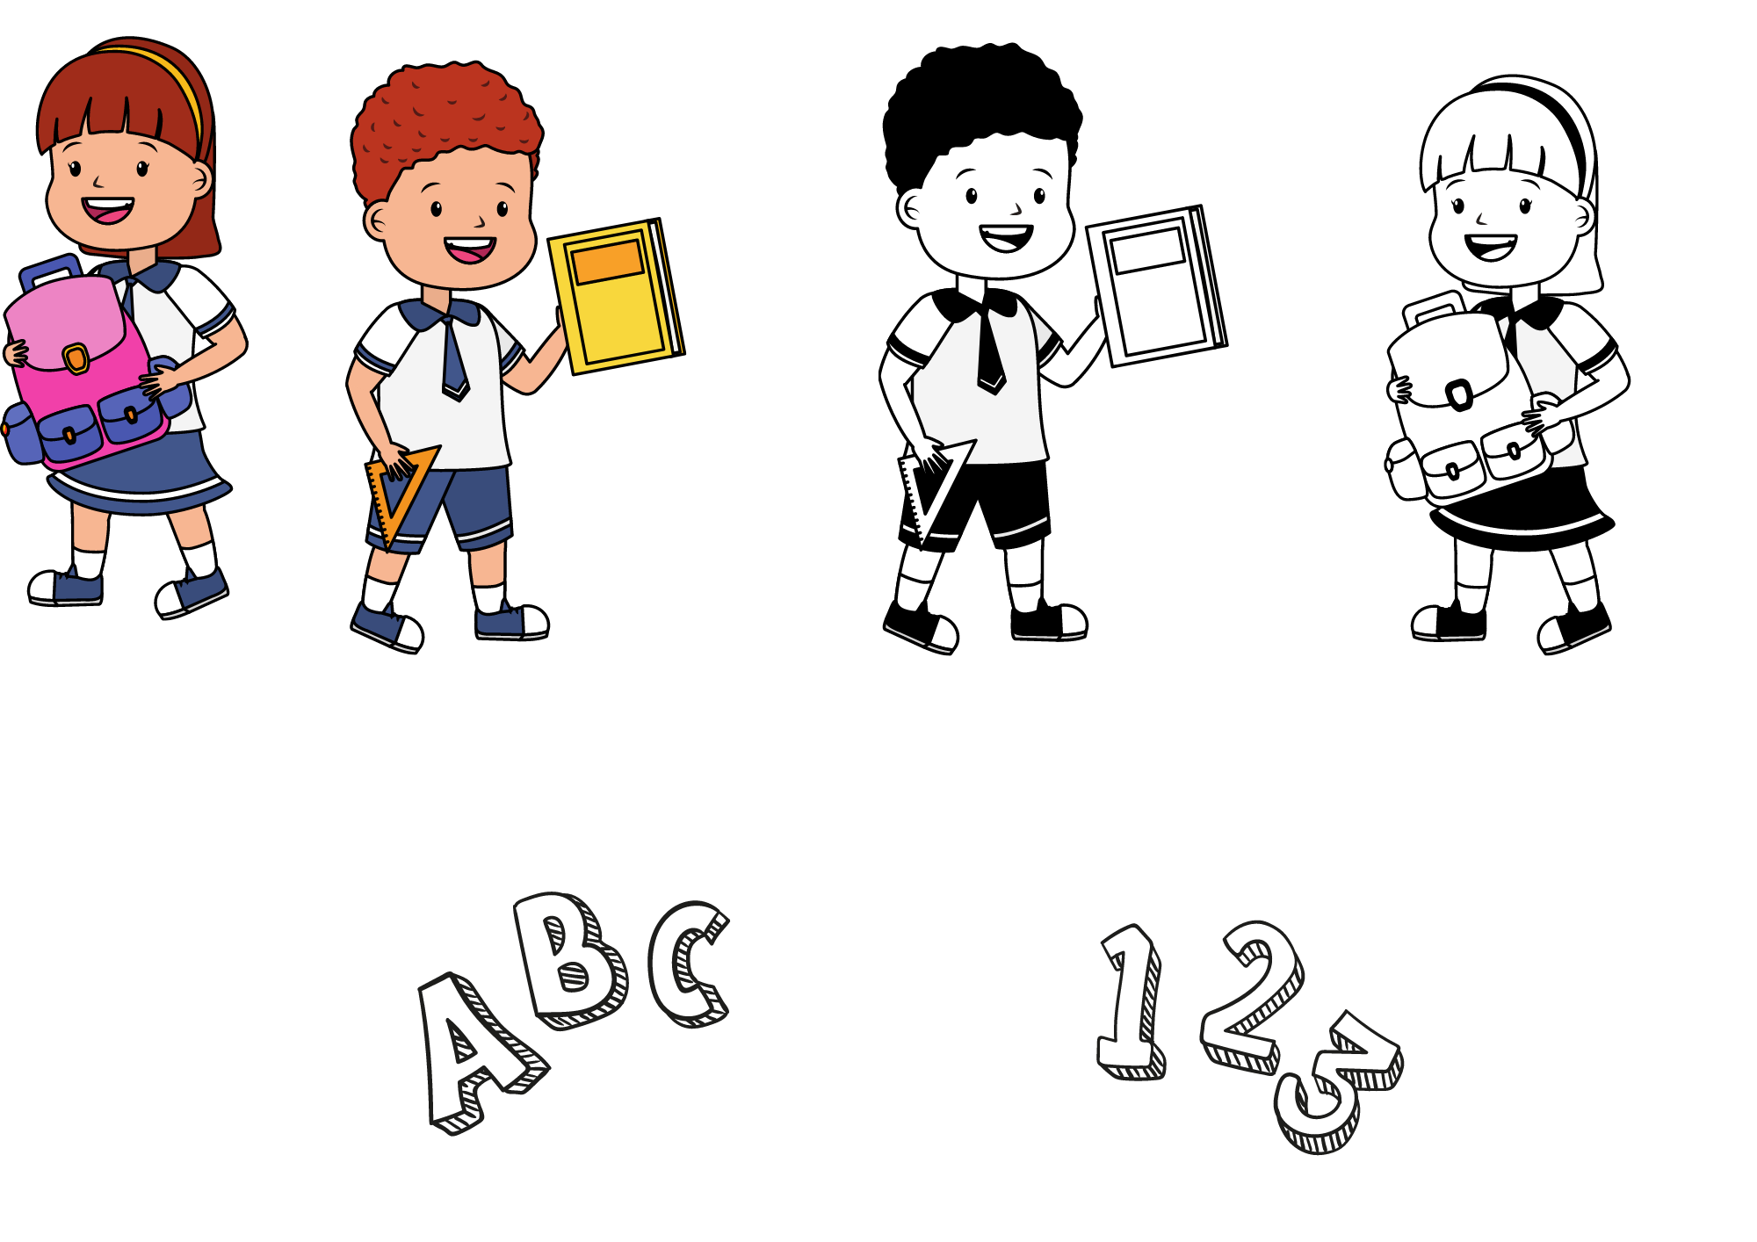
2/... SINIFI DERS PROGRAMI

……………. EĞİTİM ÖĞRETİM YILI
CUMA
PERŞEMBE
ÇARŞAMBA
SALI
PAZARTESİ

HAYAT BİLGİSİ | HAYAT BİLGİSİ | HAYAT BİLGİSİ | HAYAT BİLGİSİ | TÜRKÇE
TÜRKÇE | TÜRKÇE | TÜRKÇE | TÜRKÇE | TÜRKÇE
TÜRKÇE | TÜRKÇE | TÜRKÇE | TÜRKÇE | MATEMATİK
MATEMATİK | MATEMATİK | MATEMATİK | MATEMATİK | GÖRSEL SANATLAR
SERBEST ETKİNLİK | BEDEN EĞİTİMİ | SERBEST ETKİNLİK | MÜZİK | İNGİLİZCE
BEDEN EĞİTİMİ | BEDEN EĞİTİMİ | BEDEN EĞİTİMİ | BEDEN EĞİTİMİ | İNGİLİZCE
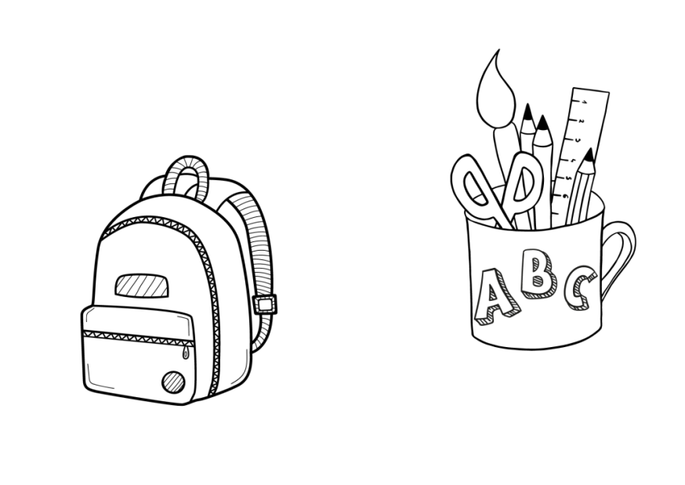
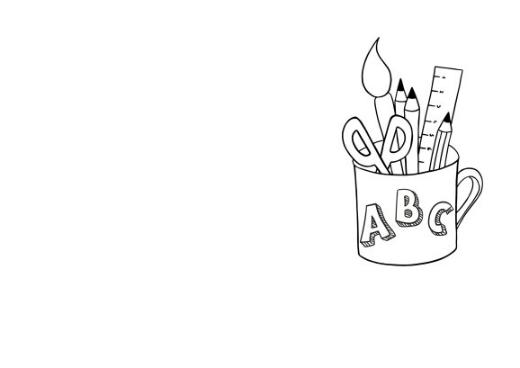
2/... SINIFI DERS PROGRAMI

……………. EĞİTİM ÖĞRETİM YILI

PAZARTESİ
CUMA
PERŞEMBE
ÇARŞAMBA
SALI
www.eglenerekogrenelim.com
HAYAT BİLGİSİ | HAYAT BİLGİSİ | HAYAT BİLGİSİ | HAYAT BİLGİSİ | TÜRKÇE
TÜRKÇE | TÜRKÇE | TÜRKÇE | TÜRKÇE | TÜRKÇE
TÜRKÇE | TÜRKÇE | TÜRKÇE | TÜRKÇE | MATEMATİK
MATEMATİK | MATEMATİK | MATEMATİK | MATEMATİK | GÖRSEL SANATLAR
SERBEST ETKİNLİK | BEDEN EĞİTİMİ | SERBEST ETKİNLİK | MÜZİK | İNGİLİZCE
BEDEN EĞİTİMİ | BEDEN EĞİTİMİ | BEDEN EĞİTİMİ | BEDEN EĞİTİMİ | İNGİLİZCE
2/... SINIFI DERS PROGRAMI

……………. EĞİTİM ÖĞRETİM YILI
www.eglenerekogrenelim.com

SALI
ÇARŞAMBA
CUMA
PERŞEMBE
PAZARTESİ
HAYAT BİLGİSİ | HAYAT BİLGİSİ | HAYAT BİLGİSİ | HAYAT BİLGİSİ | TÜRKÇE
TÜRKÇE | TÜRKÇE | TÜRKÇE | TÜRKÇE | TÜRKÇE
TÜRKÇE | TÜRKÇE | TÜRKÇE | TÜRKÇE | MATEMATİK
MATEMATİK | MATEMATİK | MATEMATİK | MATEMATİK | GÖRSEL SANATLAR
SERBEST ETKİNLİK | BEDEN EĞİTİMİ | SERBEST ETKİNLİK | MÜZİK | İNGİLİZCE
BEDEN EĞİTİMİ | BEDEN EĞİTİMİ | BEDEN EĞİTİMİ | BEDEN EĞİTİMİ | İNGİLİZCE

